|  |  |  |
| --- | --- | --- |
| КОМИТЕТ  РЕСПУБЛИКИ ТАТАРСТАН  ПО ОХРАНЕ ОБЪЕКТОВ КУЛЬТУРНОГО НАСЛЕДИЯ | 250px-Coat_of_Arms_of_Tatarstan | ТАТАРСТАН РЕСПУБЛИКАСЫНЫӉ МӘДӘНИ МИРАС ОБЪЕКТЛАРЫН САКЛАУ КОМИТЕТЫ |

**ПРИКАЗ БОЕРЫК**

|  |  |  |  |
| --- | --- | --- | --- |
|  |  | № |  |

г. Казань

Об утверждении границ территории объекта культурного наследия местного (муниципального) значения «Троицкий собор, 1777 г.», расположенного   
по адресу: Республика Татарстан,   
г. Тетюши, ул. Свердлова, д. 2

В соответствии с Федеральным законом от 25 июня 2002 года № 73-ФЗ   
«Об объектах культурного наследия (памятниках истории и культуры) народов Российской Федерации», Законом Республики Татарстан от 1 апреля 2005 года № 60-ЗРТ «Об объектах культурного наследия в Республике Татарстан», в целях сохранения и государственной охраны объектов культурного наследия местного (муниципального) значения и их территорий, как объектов градостроительной деятельности особого регулирования, приказываю:

1. Утвердить границы территории объекта культурного наследия местного (муниципального) значения «Троицкий собор, 1777 г.», расположенного   
   по адресу: Республика Татарстан, г. Тетюши, ул. Свердлова, д. 2, согласно приложению к настоящему приказу.

2. Отделу учета объектов культурного наследия и градостроительной деятельности обеспечить внесение сведений о границах территории объекта культурного наследия местного (муниципального) значения «Троицкий собор, 1777 г.», расположенного по адресу: Республика Татарстан, г. Тетюши, ул. Свердлова,   
д. 2, в единый государственный реестр объектов культурного наследия (памятников истории и культуры) народов Российской Федерации и в Единый государственный реестр недвижимости.

3. Контроль за исполнением настоящего приказа оставляю за собой.

Председатель И.Н. Гущин

Приложение к приказу   
Комитета Республики Татарстан по охране объектов культурного наследия

от \_\_\_\_\_\_\_\_\_\_\_ 2023 № \_\_\_\_\_\_

**Границы территории**

объекта культурного наследия местного (муниципального) значения «Троицкий собор, 1777 г.», расположенного по адресу:   
Республика Татарстан, г. Тетюши, ул. Свердлова, д. 2

Карта (схема)

границ территории объекта культурного наследия местного (муниципального) значения «Троицкий собор, 1777 г.», расположенного по адресу: Республика Татарстан, г. Тетюши, ул. Свердлова, д. 2

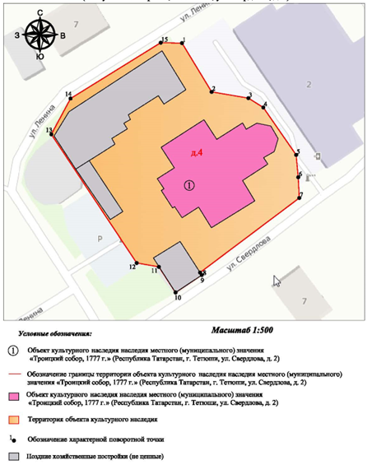

Картографическое описание   
границ территории объекта культурного наследия местного (муниципального) значения «Троицкий собор, 1777 г.», расположенного по адресу: Республика Татарстан, г. Тетюши, ул. Свердлова, д. 2

Границы территории объекта культурного наследия местного (муниципального) значения «Троицкий собор, 1777 г.», расположенного по адресу: Республика Татарстан, г. Тетюши, ул. Свердлова, д. 2, проходят:

|  |  |  |
| --- | --- | --- |
| Прохождение границ | | Описание прохождения границ |
| от точки | до точки |
| 1 | 2 | 15.38 м. по границе земельного участка с кадастровым номером 16:38:010505:11 |
| 2 | 3 | 10.05 м. по границе земельного участка с кадастровым номером 16:38:010505:11 |
| 3 | 4 | 4.75 м. по границе земельного участка с кадастровым номером 16:38:010505:11 |
| 4 | 5 | 15.55 м. по границе земельного участка с кадастровым номером 16:38:010505:11 |
| 5 | 6 | 6.07 м. по границе земельного участка с кадастровым номером 16:38:010505:11 |
| 6 | 7 | 5.60 м. по границе земельного участка с кадастровым номером 16:38:010505:11 |
| 7 | 8 | 33.45 м. по границе земельного участка с кадастровым номером 16:38:010505:11 |
| 8 | 9 | 0.81 м. по границе земельного участка с кадастровым номером 16:38:010505:11 |
| 9 | 10 | 8.48 м. по границе земельного участка с кадастровым номером 16:38:010505:11 |
| 10 | 11 | 8.25 м. по границе земельного участка с кадастровым номером 16:38:010505:11 |
| 11 | 12 | 6.08 м. по границе земельного участка с кадастровым номером 16:38:010505:11 |
| 12 | 13 | 41.64 м. по границе земельного участка с кадастровым номером 16:38:010505:11 |
| 13 | 14 | 10.96 м. по границе земельного участка с кадастровым номером 16:38:010505:11 |
| 14 | 15 | 28.61 м. по границе земельного участка с кадастровым номером 16:38:010505:11 |
| 15 | 1 | 5.74 м. по границе земельного участка с кадастровым номером 16:38:010505:11. Контур замыкается. |

Таблица характерных точек

границ территории объекта культурного наследия местного (муниципального) значения «Троицкий собор, 1777 г.», расположенного по адресу: Республика Татарстан, г. Тетюши, ул. Свердлова, д. 2

|  |  |  |
| --- | --- | --- |
| № | Координаты характерных точек  в местной системе координат (МСК-16) | |
| X | Y |
| 1 | 381452.24 | 1287828.34 |
| 2 | 381439.09 | 1287836.31 |
| 3 | 381437.39 | 1287846.22 |
| 4 | 381434.88 | 1287850.25 |
| 5 | 381422.10 | 1287859.10 |
| 6 | 381416.06 | 1287859.67 |
| 7 | 381410.47 | 1287859.94 |
| 8 | 381390.36 | 1287833.21 |
| 9 | 381389.68 | 1287833.65 |
| 10 | 381384.99 | 1287826.59 |
| 11 | 381391.90 | 1287822.09 |
| 12 | 381392.94 | 1287816.10 |
| 13 | 381427.64 | 1287793.09 |
| 14 | 381437.29 | 1287798.28 |
| 15 | 381452.35 | 1287822.60 |
| 1 | 381452.24 | 1287828.34 |